**Сценарий праздника в начальной школе,**

**посвящённого Дню Матери**

Подготовила учитель начальных классов Шакирзянова Н.Х

**Цели:** развитие творческих и актёрских способностей детей; воспитание любви и чувства благодарности к маме.

**Оборудование:**

1. Выставка рисунков « Мамочка моя»
2. Плакат « С праздником, дорогие мамы»
3. Плакат:

« За ласки рук, лучи улыбок,

Самоотверженность в труде

За материнскую заботу,

Спасибо, женщина, тебе!»

4.Ромашки для мам.

5.Портреты мам класса.

**Ход праздника.**

Звучит лирическая музыка, на экране заставка «Поздравляем!»

1. **ученик:**

На свете добрых слов немало,  
Но всех добрее и важней одно:  
Из двух слогов простое слово “мама”  
И нету слов дороже, чем оно.

1. **Ученик:**

В этом слове – наше счастье  
Наша жизнь и красота.  
Мама, мамочка родная –  
Вот, что свято навсегда.

1. **ученик:**

Как хочется нам много слов сказать  
Всем женщинам земли любимой нашей  
Здоровья им и счастья пожелать  
Надежд, терпенья, радости, удачи.

1. **ученик:**

Живём на свете мы немного лет  
И многого ещё, друзья, не знаем.  
Но верится в победу и в успех,  
Когда с тобою рядом – мама!

1. **ученик:**

Наш дружный класс поздравить рад  
Всех мам на всей планете  
Спасибо маме говорят  
И взрослые, и дети!

**Выходят ведущие.**

**1-й ведущий:** Добрый вечер, дорогие друзья!

**2-й ведущий:** Здравствуйте!

**1-й ведущий:** Какой сегодня день не важно!

Метет метель иль дождь идет

Солнечно и ясно у каждого на душе.

Ведь мы поздравляем наших дорогих и

Любимых мам и бабушек с праздником!

**2-й ведущий**: В последнее воскресенье осени мы отмечаем замечательный праздник –

День Матери. В поэзии и музыке есть одна святая страница, дорогая и

близкая любому сердцу, любой душе, стихи и песни о маме.

____________________________________________________________________________

**1-й ведущий**: О, как прекрасно это слово – мама!

Всё на земле от материнских рук.

Она нас, непослушных и упрямых,

Добру учила – высшей из наук.

**2-й ведущий**: Играя первозданной силой

Творила мир природа – мать,

И, видно, в женщину вложила

Всю красоту и благодать!

**1-й ведущий**: История молчит упрямо

Мы слышим имена мужчин,

А женщина осталась мамой,

И мы её за это чтим!

**1-й ведущий**: Мама! Какое великое слово! Самое главное в нашей жизни. Есть ли у чело-

века кто-нибудь на земле ближе родной мамы?

**2-й ведущий**: С матери начинается род человеческий, и матерью продолжается. Мама -

это самое святое понятие в нашей жизни.

**1-й ведущий**: Наш сегодняшний вечер посвящается вам, наши дорогие и любимые

МАМЫ!

**2-й ведущий**: Сегодня Вы услышите праздничные поздравления…

**1-й ведущий**: Увидите праздничный концерт…

**2-й ведущий**: Улыбнётесь и отдохнёте от многочисленных ежедневных забот.

_____________________________________________________________________________

1-й ведущий: Наилучшие поздравления и пожелания дарят Вам ученики 2 класса**». Танец «Макарена»**

**Выступление**

**_____________________________________________________________________________**

**2-й ведущий**: Первое слово, которое произносит человек: «Мама». Мама – первый

учитель и друг. Она всегда поймёт и поможет в трудную минуту, защитит,

оградит от бед. Уроки доброты, красоты и благородства ребёнок получает

от матери.

**1-й ведущий**: Мама наполняет жизнь каждого из нас духовной силой, помогая постичь

вечные ценности. У мамы самое доброе и ласковое сердце, самые ласковые

и нежные руки на свете.

**2-й ведущий**: Жизнь идёт, время не стоит на месте. И мы взрослеем, и наши мамы

становятся старше.

1-й ведущий: Так уж устроена жизнь, что, только взрослея человек, начинает ощущать и

осознавать какое же это счастье, когда мама рядом.

_____________________________________________________________________________

1-й ведущий: : Мы любим мамину улыбку, руки,

И как бы ни бежали всё быстрей года,

И как бы ни шумели внуки

За нас переживать она не перестанет никогда!

2-й ведущий: Нет нам без вас ни сна, ни дня,

Каждый день нам в радость,

Вы за обиды простите нас.

Если иногда мы огорчаем вас.

2-й ведущий: Мама, мамочка, мамуля – это слово звучит на всех языках мира почти

одинаково.

1-й ведущий: Никогда не спутаешь это слово ни с одним другим. Мама ведёт нас по жиз-ни.

Сейчас, мамам предлагается отгадать название цветка. Этот цветок называют сестрой милосердия. Его народные названия: поповник, белоголовник, Иванов цвет. Этот цветок считается символом России.

– Правильно, ромашка.

Наша волшебная ромашка поможет узнать вам особенности вашей внешности и характера. Сорт этой ромашки называется “Самая– самая”.

Мамы отрывают лепестки цветка, на которых записано:

* Самая обаятельная
* Самая привлекательная
* Самая заботливая
* Самые обворожительная
* Самая очаровательная
* Самая-самая добрая
* Самая ласковая
* Самая хозяйственная
* Самая красивая
* Самая нежная

2-й ведущий: Как цветок тянется к солнцу, так человек тянется к матери, несмотря на то,

сколько ему лет.

1-й ведущий: Нас куда-то уносит стремительный век,

В суете мы порой забываем о том,

Мама не фундамент, она – человек,

Человек, на котором держится дом.

2-й ведущий: Может быть, 33 ей иль 73 -

Сколько б ни было ей,

Возраст тут не причём:

В беспокойстве, в делах от зари до зари

Человек, на котором держится дом.

1-й ведущий: Очень редко, но всё, же бывает больна,

И тогда всё кругом, кувырком, к верху дом.

Потому, что она, потому, что она -

Человек, на котором держится дом.

2-й ведущий: Чтобы было и в сердце, и в доме светло,

На её доброту отвечайте добром.

Пусть всегда ощущает

Любовь и тепло,

Человек, на котором держится дом.

**Своё выступление вам дарят ученики 4-го класса. В их исполнении Вы услышите песню « Милая, любимая самая красивая!»**

1-й ведущий: Главная суть женщины, её предназначение- стать матерью, хранительницей

очага.

2-й ведущий: А ведь многие мамы работают, а значит, и встают намного раньше своих детей и ложатся позже, но при этом всё успевают: и завтрак собрать, и

постирать, и на работу сходить.

**Сценка 1 “ Лемеле хозяйничает”.**

Мама уходит, спешит в магазин  
“Лемеле, ты остаёшься один”  
Мама сказала:  
“Ты мне услужи:  
Вымой тарелки, сестру уложи,  
Поймай петуха и запри на замок”.  
У Лемеле только одна голова!  
Схватил он сеcтрёнку  
И запер в сарай.  
Сказал он сестрёнке:  
“Ты здесь поиграй”.  
Дрова он усердно помыл кипятком,  
Четыре тарелки разбил молотком,  
Но долго пришлось с петухом воевать:  
Ему не хотелось ложиться в кровать.  
Мама стоит, перемывает посуду:  
– Ой, сколько дел! Надо всё успеть сделать.  
Подходит сын.  
– Мам, ты что делаешь? Сегодня же праздник, отдохни.  
Мама обрадовалась:  
– Правда, сынок?  
Снимает с себя фартук, протягивает сыну.  
Сын берёт, вешает на гвоздик.  
– Пусть пока повисит. Вот праздник кончится,   
Ты опять его наденешь.

**Сценка 2**

**Сын**:– Я сейчас мамочку свою удивлю, в честь праздника стихами буду говорить.

*Заходит мама с полными сумками с магазина.*

**Мама: -** Ох! *Бросает сумки, утирает пот со лба. Садится*

**Сын**:

– Мне даже слов не подыскать  
Ну, как ты можешь, мама,  
В кошёлках тяжести таскать по 10 кг  
Смотрю, опять пришла чуть свет  
Ты из универмага?

**Мама**: - Так что же делать, дай совет?

**Сын**: Сходи 2 раза, мама!

**1-й ведущий**: Не важно кем работает мама, ведь самое главное, что она мама - самый

прекрасный, самый дорогой и любимый человек на земле. И чем больше

твоя любовь к матери, тем радостнее и светлее жизнь. Но иногда случается

так!

**2-й ведущий**: Разве можем мы забыть о бабушках? Конечно же, нет, ведь бабушка -

тоже мама.

**1-й ведущий**: Когда у вас каникулы - вы едете к ним. Если у вас радость – они радуются

вместе с вами, если вам грустно, они успокоят, утешат, вместе с ними вы

переживаете свои неудачи. Порой родители не знают о вас того, что знают

они.

**2-й ведущий**: А какие золотые руки у них, сколько они умеют делать. И как делать! Вот

пришла наша очередь сделать мудрым и обаятельным, добрым и любимым

бабушкам приятный подарок.

1. **ученик:**

Девчонки и мальчишки  
Давайте вместе с вами   
Спасибо скажем бабушке  
Спасибо скажем маме.

1. **ученик:**

За песенки, за сказки,  
За хлопоты и ласки,  
За вкусные ватрушки,  
За новые игрушки.  
**Вместе: С п а с и б о !**

1. **ученик**:

За книжки и считалки,  
За лыжи и скакалки,  
За сладкое варенье,  
За долгое терпенье.   
**Вместе: С п а с и б о !**

**Своё выступление вам дарят ученики 2-го класса. В их исполнении Вы услышите песню « Мама»**

**1-й ведущий**:

- Бабушки прожили долгую жизнь, много испытаний выпало на их долю.

Их жизнь интересна и поучительна для нас.

**2-й ведущий**:

- И, несмотря на то, что их волосы седые, в душе они всегда молоды, наши

милые и родные бабушки.

**1-й ведущий**.

- Сейчас вы будете слушать маленькие сочинения о себе, дорогие мамы! (Учитель зачитывает сочинения детей о мамах.)

**Ученик.**   
Чтоб жизнь не жгла вас сквозь года.   
Чтоб от раскаянья не плакать,   
Вовек нигде и никогда   
Не заставляйте маму плакать.

**1 –й Ведущий**:

- А сейчас мы узнаем, кто больше сможет написать добрых и нежных слов о своей маме. У каждого из вас, ребята, лежит цветок ромашка. На лепестках напишите слова, которые ассоциируются со словом «мама».   
А теперь этот цветок подарите своим мамам.   
  
 **Ученик**:

Разные дети живут на планете,

Бабушек, мам своих любят все дети на свете,

Бывает, что мы и не слушаем мам,

А они ведь нас учат хорошим делам.

**Ученик:**

Они всех нас учат добрыми быть.

И Родину нашу беречь и любить.

Мамы всё могут, бабушки помогут

Они умеют всё понимать.

**3 ученик:**

Роднее на Земле нет никого, как мама,

Мама, которая жизнь нам дала!

И сколько б тёплых слов мы ей не сказали, этого будет мало,

Мы все хотим, чтоб долго-долго ты жила!

**4 ученик:**

Родиться стоит поздно или рано

Хотя бы для того на свет,

Чтоб вымолвить впервые слово «МАМА»,

Которого священней в мире нет.

**Своё выступление вам дарят ученики 1-го класса.**

2-й ведущий: На этом наш праздничный концерт заканчивается. И мы ещё раз говорим

вам: «С праздником вас, дорогие милые мамы!»

1-й ведущий: Пусть ваша доброта принесет тепло в сердца окружающих вас людей.

Пусть в вашем доме всегда звучит музыка любви, доброты и счастья

детского смеха! Ведь вы самое дорогое, что есть у каждого человека.

**Ученик:**

Милые, добрые, славные,

Прогоните усталости тень!

Вам цветы и признания главные

В этот очень праздничный день!

**Ученик:**

Самые красивые цветы

Бросим мы к твоим ногам, родная.

Самый лучший, дорогой мой человек,

Мамочка моя дорогая!

**Ведущий 1:**

**Как бы не манил вас бег событий,**

**Как ни влёк бы в свой водоворот,**

**Пуще глаза маму берегите**

**От обид, от тягот, от забот.**

**Если стали сердцем вы суровы,**

**Будьте, дети, ласковыми с ней.**

**Берегите мать от злого слова.**

**Знайте: дети ранят всех больней.**

**Если ваши матери устали,**

**Добрый отдых вы должны им дать...**

**Вам наказ даю, напоминаю:**

**Дети, дети, берегите Мать!**

**Мы  будем  вечно прославлять ту женщину, чьё  имя - мать!**

2-й ведущий: До свидания!

1-й ведущий: До новых встреч!

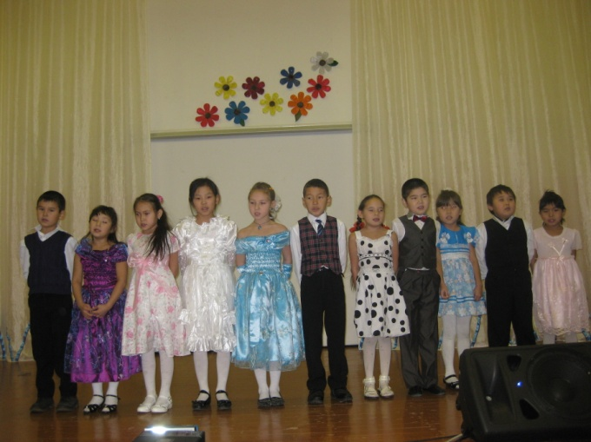

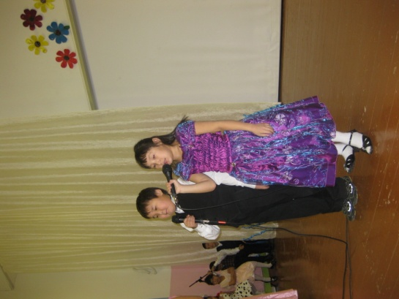

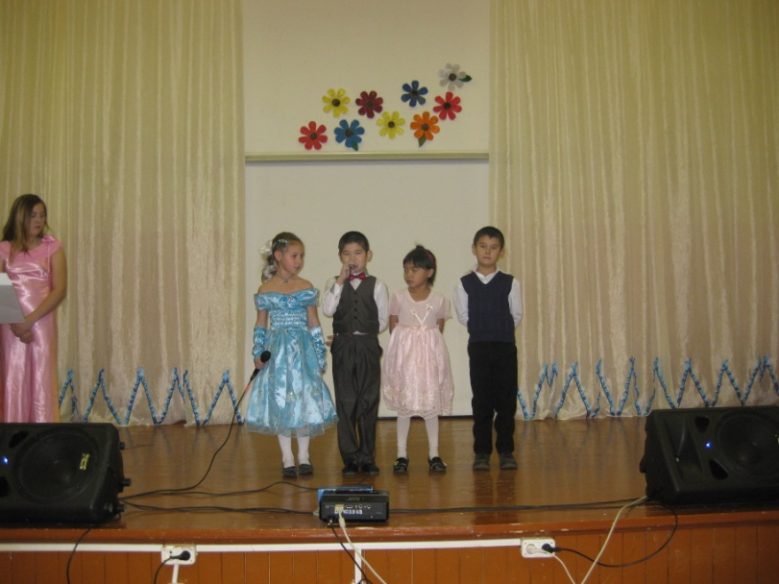

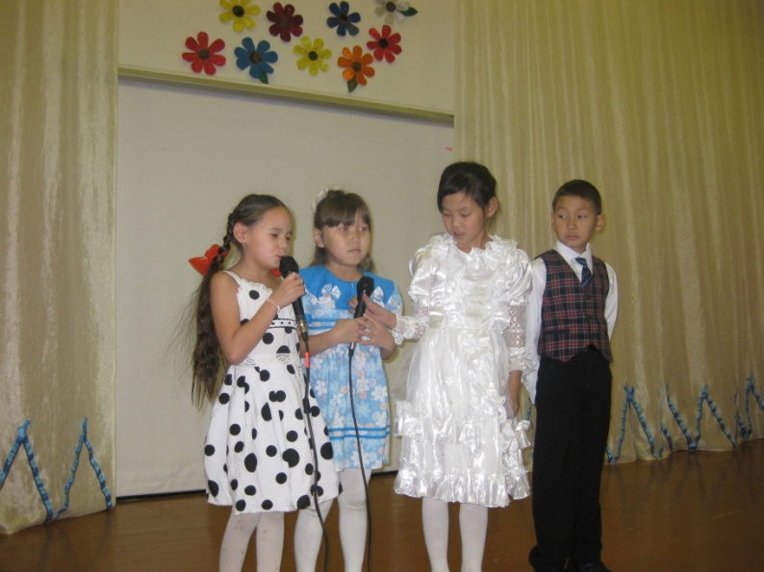

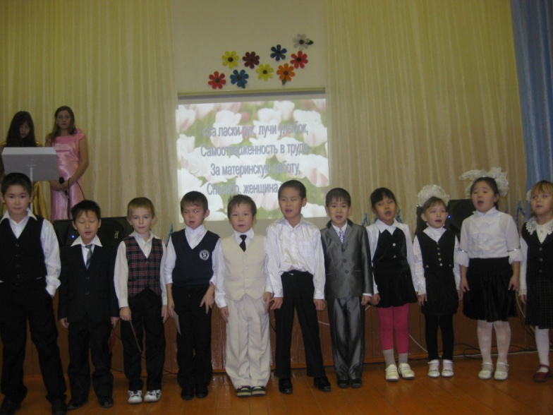

1. **ученик:**

На свете добрых слов немало,  
Но всех добрее и важней одно:  
Из двух слогов простое слово “мама”  
И нету слов дороже, чем оно.

1. **Ученик:**

В этом слове – наше счастье  
Наша жизнь и красота.  
Мама, мамочка родная –  
Вот, что свято навсегда.

1. **ученик:**

Как хочется нам много слов сказать  
Всем женщинам земли любимой нашей  
Здоровья им и счастья пожелать  
Надежд, терпенья, радости, удачи.

1. **ученик:**

Живём на свете мы немного лет  
И многого ещё, друзья, не знаем.  
Но верится в победу и в успех,  
Когда с тобою рядом – мама!

1. **ученик:**

Наш дружный класс поздравить рад  
Всех мам на всей планете  
Спасибо маме говорят  
И взрослые, и дети!

1. **ученик:**

Девчонки и мальчишки  
Давайте вместе с вами   
Спасибо скажем бабушке  
Спасибо скажем маме.

1. **ученик:**

За песенки, за сказки,  
За хлопоты и ласки,  
За вкусные ватрушки,  
За новые игрушки.  
**Вместе: С п а с и б о !**

1. **ученик**:

За книжки и считалки,  
За лыжи и скакалки,  
За сладкое варенье,  
За долгое терпенье.   
**Вместе: С п а с и б о !**

**Ученик.**   
Чтоб жизнь не жгла вас сквозь года.   
Чтоб от раскаянья не плакать,   
Вовек нигде и никогда   
Не заставляйте маму плакать

**Ученик**:

Разные дети живут на планете,

Бабушек, мам своих любят все дети на свете,

Бывает, что мы и не слушаем мам,

А они ведь нас учат хорошим делам.

**Ученик:**

Они всех нас учат добрыми быть.

И Родину нашу беречь и любить.

Мамы всё могут, бабушки помогут

Они умеют всё понимать.

**3 ученик:**

Роднее на Земле нет никого, как мама,

Мама, которая жизнь нам дала!

И сколько б тёплых слов мы ей не сказали, этого будет мало,

Мы все хотим, чтоб долго-долго ты жила!

**4 ученик:**

Родиться стоит поздно или рано

Хотя бы для того на свет,

Чтоб вымолвить впервые слово «МАМА»,

Которого священней в мире нет.

**Ученик:**

Милые, добрые, славные,

Прогоните усталости тень!

Вам цветы и признания главные

В этот очень праздничный день!

**Ученик:**

Самые красивые цветы

Бросим мы к твоим ногам, родная.

Самый лучший, дорогой мой человек,

Мамочка моя дорогая!

**Сценка 1 “ Лемеле хозяйничает”.**

Мама уходит, спешит в магазин  
“Лемеле, ты остаёшься один”  
Мама сказала:  
“Ты мне услужи:  
Вымой тарелки, сестру уложи,  
Поймай петуха и запри на замок”.  
У Лемеле только одна голова!  
Схватил он сеcтрёнку  
И запер в сарай.  
Сказал он сестрёнке:  
“Ты здесь поиграй”.  
Дрова он усердно помыл кипятком,  
Четыре тарелки разбил молотком,  
Но долго пришлось с петухом воевать:  
Ему не хотелось ложиться в кровать.  
Мама стоит, перемывает посуду:  
– Ой, сколько дел! Надо всё успеть сделать.  
Подходит сын.  
– Мам, ты что делаешь? Сегодня же праздник, отдохни.  
Мама обрадовалась:  
– Правда, сынок?  
Снимает с себя фартук, протягивает сыну.  
Сын берёт, вешает на гвоздик.  
– Пусть пока повисит. Вот праздник кончится,   
Ты опять его наденешь.

**Сценка 2**

**Сын**:– Я сейчас мамочку свою удивлю, в честь праздника стихами буду говорить.

*Заходит мама с полными сумками с магазина.*

**Мама: -** Ох! *Бросает сумки, утирает пот со лба. Садится*

**Сын**:

– Мне даже слов не подыскать  
Ну, как ты можешь, мама,  
В кошёлках тяжести таскать по 10 кг  
Смотрю, опять пришла чуть свет  
Ты из универмага?

**Мама**: - Так что же делать, дай совет?

**Сын**: Сходи 2 раза, мама!

Мамы отрывают лепестки цветка, на которых записано:

* Самая обаятельная
* Самая привлекательная
* Самая заботливая
* Самые красивые глаза
* Самая очаровательная улыбка
* Самая-самая добрая
* Самая ласковая
* Самая хозяйственная
* Самое щедрое сердце
* Самая обворожительная.
* Самая нежная
* Самая прекрасная